目录
编写说明 1
1. 引言 2
1.1. 编写目的 2
1.2. 适用范围 2
1.3. 背景 2
1.4. 名词解释 2
1.5. 参考资料 2
2. 项目目标 2
3. 功能图 3
4. 用例图 4
5.用例说明 5
5.1 CASE0101注册 6
5.2 CASE0102：登陆 7
5.3 CASE0103：用户个人信息维护 7
5.4 CASE0104：订单管理 8
5.5 CASE0201分类显示产品 8
5.6 CASE0202单个显示商品 9
5.7 CASE0301搜索商品 9
5.8 CASE0401购物车 10
5.9 CASE0402填写订购信息 10
5.10 CASE0403 生成订单 11
5.11 CASE0501管理员登陆 11
5.12 CASE0601查询订单 11
5.13 CASE0602修改订单状态 12
5.14 CASE0603订单搜索 12
5.15 CASE0701浏览会员 13
5.16 CASE0702查看会员历史订单 13
5.17 CASE0703删除会员 13
5.18 CASE0801显示分类 14
5.19 CASE0802添加分类 14
5.20CASE0803修改分类 15
5.21CASE0804删除分类 15
5.22CASE0901增加商品 16
5.23CASE0902查看商品 16
5.24CASE0903 删除商品 16
5.25CASE0904 修改商品信息 17
5.26CASE1001 17
6项目要求 18
6.1开发和运行环境 18
6.2硬件 18
6.3支撑软件 18
6.4接口 18
6.5性能要求 18
6.6可靠性要求 18

引言

编写目的
“E网情深─电子商城”要实现在因特网开放的网络环境下，基于浏览器/服务器应用方式，买卖双方不谋面地进行各种商贸活动，实现消费者的网上购物、商户之间的网上交易和在线电子支付以及各种商务活动、交易活动、金融活动和相关的综合服务活动的总和。

适用范围
消费者的网上购物、商户之间的网上交易和在线电子支付以及各种商务活动、交易活动、金融活动。

背景
- 软件系统名称：“E网情深─电子商城”
- 开发者：重庆交通大学06级计科

名词解释

参考资料
- 机械工业出版社《用例分析模式》
- 人民邮电出版社《精通CSS与HTML设计模式》
- 人民邮电出版社《精通JavaScript》

项目目标
本系统提供的功能：
购 物 车：只支持会员购买
商品分类：将各种商品分门别类的显示出来
搜索功能：用户输入任意关键字，系统将通过关键字反馈出相应信息
商品价格：市场价、商城价、会员价、VIP会员价、批发价、特价。
商品评论：会员对商品进行评论，管理员进行回复。
商品订单：订单提交后，需要管理员修改其状态为发货，待用户收到货满意后，点击再由用户设置为到货，这是订单的整个生命周期
会员注册：会员注册项目精简，登陆后购买商品不用重复填写资料。
用户个人信息维护：用户可以修改个人信息
分类的管理：管理员登陆到后台对分类进行查看增加修改删除，如果需删除的分类中有商品存在，则商品将一并被删除
商品的管理：管理员登陆到后台对商品尽享查看增加修改删除等操作
用户的管理：管理员登陆到后台对已注册用户进行冻结和解冻结操作
管理员个人信息维护：允许管理员修改个人信息

功能图
数据库

WEB用户
电子商店系统
WEB用户通过电子商务系统可执行登陆、注册查询信息和等操作，公司用户可以通过电子商店系统执行信息的管理操作。详细的功能请参见用例图。

3.1包目录结构
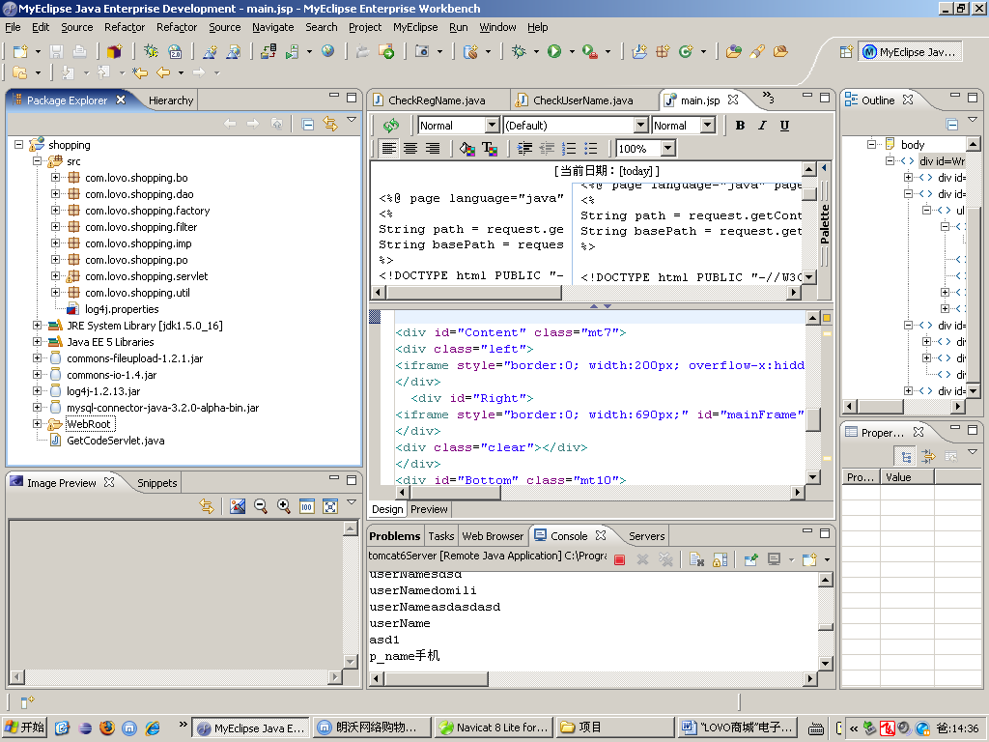

用例图
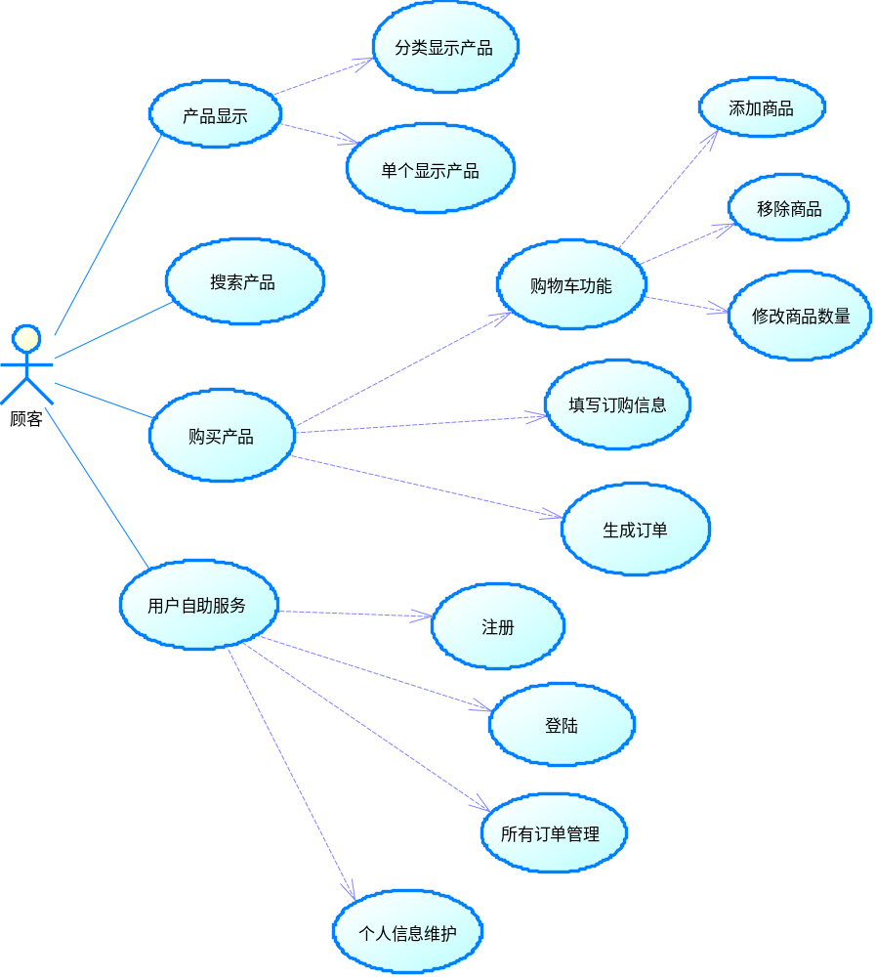

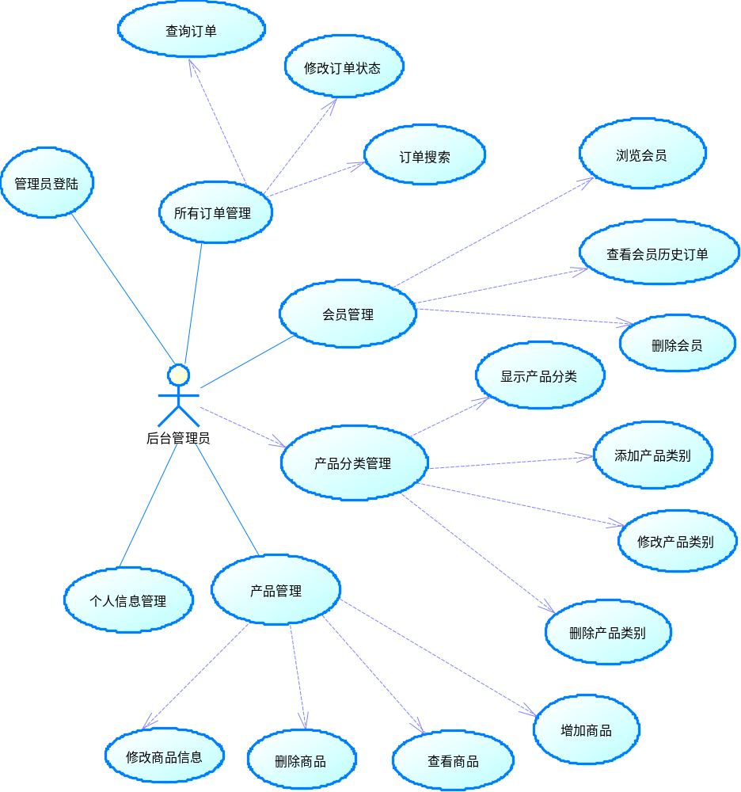

5.用例说明
序号 | 用例编号 | 用例名称 | 简单描述
1 | CASE0101 | 用户注册 | WEB用户在本网站注册为注册用户
2 | CASE0102 | 用户登录 | 已注册WEB用户登录
3 | CASE0103 | 用户个人信息维护 | WEB用户修改个人信息
4 | CASE0104 | 所有订单管理 | WEB用户对自己所有订单的管理
5 | CASE0201 | 分类显示产品 | 按类别显示商城的产品
6 | CASE0202 | 单个显示产品 | 单个显示产品详细信息
7 | CASE0301 | 搜索商品 | WEB用户按条件搜索商品
8 | CASE0401 | 购物车功能 | WEB用户将商品放入购物车，对商品进行管理
9 | CASE0402 | 填写订购信息 | WEB用户填写收获地址，联系方式等信息
10 | CASE0403 | 生成订单 | 为用户产生订单
11 | CASE0501 | 管理员登录 | 系统管理员登录到后台管理系统
12 | CASE0601 | 查询订单 | 查询所有订单信息
13 | CASE0602 | 修改订单状态 | 改变订单状态
14 | CASE0603 | 订单搜索 | 通过条件搜索订单
15 | CASE0701 | 浏览会员 | 查看商城所有会员信息
16 | CASE0702 | 查看会员历史订单 | 查看会员历史订单的信息
17 | CASE0703 | 删除会员 | 删除特定的会员
18 | CASE0801 | 显示产品分类 | 显示所有的产品类别
19 | CASE0802 | 添加产品类别 | 增加新的产品类别
20 | CASE0803 | 修改产品类别 | 修改已有类别信息
21 | CASE0804 | 删除产品类别 | 删除已有的产品类别
22 | CASE0901 | 增加商品 | 添加新的商品
23 | CASE0902 | 查看商品 | 查询所有商品的信息
24 | CASE0903 | 删除商品 | 删除指定商品
25 | CASE0904 | 修改商品信息 | 修改指定商品信息
26 | CASE1001 | 个人信息管理 | 对管理员个人信息维护

5.1 CASE0101注册
1、描述 | 用户通过填写注册信息，成为会员，然后成功登陆才可以在网站上购买产品
2、参与者 | WEB用户
3、条件 | 要购物且未注册用户
4、结果 | 注册成功或失败
5、基本流程 | 1.WEB用户打开用户注册页面  2.WEB用户填写相关信息后按确定键提交  3.系统验证数据格式是否正确  4.系统返回验证结果,数据格式正确则转到登陆界面,数据格式不正确则  提示错误信息并返回注册界面
6、异常 | 2a.用户填写的注册信息格式不符合规定  2a1.用户填写的用户名格式不符合规定  2a2.用户填写的密码格式不符合规定  2a3.用户填写的重复密码跟密码不一致  2a4.用户填写的密码保护问题不符合规定  2a5.用户填写的密码保护答案不符合规定  2a6.用户填写的邮箱不符合规定  2a7.用户填写的电话号码格式不正确  2a8. 用户填写的QQ格式不正确
7、数据格式 | 用户名、密码、QQ、密码保护问题、密码保护答案、地址、电话号码、E-mail
8、返回数据 | 注册结果、帐号名
9、补充

5.2 CASE0102：登陆
1、描述 | WEB用户输入个人的用户名和密码，用户名和密码都正确则进入到欢迎界面，如果用户名和密码有一个不正确则提示错误信息并且停留在登陆界面
2、参与者 | WEB用户
3、条件 | 已经注册通过了并且要购物的用户
4、结果 | 登陆成功或者登陆失败
5、基本流程 | 1.WEB用户打开登陆页面  2.WEB用户输入自己的用户名和密码，按确定键提交  3．系统对用户的用户名和密码进行检验  4.系统返回验证结果,用户名和密码都正确则转到欢迎界面,如果用户名和密码有一个出错则提示错误信息并且停留在登陆界面要求用户重新输入
6、异常 | 2a.用户输入的登陆信息格式不正确  2a1.用户输入的用户名格式不正确  2a2.用户输入的密码格式不正确
7、数据格式 | 用户名、密码
8、返回数据 | 登陆结果、帐号名、系统欢迎信息
9、补充 | 如果用户名不存在，系统会提示用户该用户名不存在并产生一个注册按扭提示用户注册，用户点击注册按扭则进入注册页面

5.3 CASE0103：用户个人信息维护
1、描述 | WEB用户查看、修改自己的信息
2、参与者 | WEB用户
3、条件 | 注册通过了并且成功登陆的用户
4、结果 | 用户个人信息修改成功或者失败
5、基本流程 | 1．用户成功登陆  2．用户打开个人信息维护界面，查看自己的个人信息  3．用户对想要修改的个人信息进行修改  4．用户提交修改后的个人信息  5．系统验证用户修改后的个人信息，如果修改后的个人信息全部符合规定则提示修改成功，将用户修改后的信息保存到数据库并且覆盖用户以前的信息。如果修改后的信息格式有错误则停留在个人信息维护界面并且提示错误信息，要求重新输入需要修改的内容。
6、异常 | 3a.用户修改后的信息格式不正确  3a1.用户修改后的密码格式不符合规定  3a2.用户修改后的重复密码跟密码不一致  3a3.用户修改后的真实姓名格式不符合规定  3a4. 用户填写的邮政编码格式不正确  3a5.用户修改后的地址格式不符合规定  3a6.用户修改后的电话号码格式不正确  3a7.用户修改后的Email格式不
7、数据格式 | 密码 重复密码 真实姓名 性别 地址 电话号码
8、返回数据 | 修改结果
9、补充

5.4 CASE0104：订单管理
1、描述 | WEB用户登陆后查看自己所有创建过的订单，并可以取消还没审核过的订单
2、参与者 | WEB用户，后台管理员
3、条件 | 以成功登陆的用户
4、结果 | 查询成功或失败
5、基本流程 | 1.WEB用户点击订单管理  2.系统弹出订单管理界面  3. WEB用户点击所有订单  4.系统查询显示出所有订单并按时间排序  5.WEB用户点击取消订单  6.系统取消用户点击的订单并提示以取消
6、异常 | 2.a弹出订单管理界面失败错误  4.a系统查询数据库失败异常  6.a系统取消用户失败
7、数据格式 | 订单创建时间（data），订单号(int)，订单内的商品信息(varchar)
8、返回数据 | 订单创建时间（data），订单号(int)，订单内的商品信息(varchar)
9、补充

5.5 CASE0201分类显示产品
1、描述 | 按类别显示商城的产品
2、参与者 | WEB用户
3、条件 | 需要用户打开网站
4、结果 | 返回分类后的产品信息
5、基本流程 | 1.Web用户选择相应类别.  2.系统根据选择类别返回相应产品信息
6、异常 | 2a SqlException
7、数据格式
8、返回数据 | 商品概况或者“查找到0件商品”
9、补充

5.6 CASE0202单个显示商品
1、描述 | 单个显示产品详细信息
2、参与者 | WEB用户
3、条件 | 需要用户打开网站
4、结果 | 返回单个商品的详细信息
5、基本流程 | 1.Web用户选择需要观看详细信息的产品  2.系统根据选择产品返回产品的详细
6、异常 | 2a SqlException
7、数据格式
8、返回数据 | 商品的详细信息
9、补充

5.7 CASE0301搜索商品
1、描述 | Web用户按条件搜索商品
2、参与者 | WEB用户
3、条件 | 需要用户打开网站
4、结果 | 返回搜索到的商品列表
5、基本流程 | 1.Web用户在搜索栏里输入关键字，并点击搜索按钮  2.系统根据输入关键字返回相应产品  3.将返回的产品以列表形式显示到页面上
6、异常 | 2a SqlException  2a1 未搜索到产品
7、数据格式 | varchar
8、返回数据 | 产品列表
9、补充

5.8 CASE0401购物车
1、描述 | WEB用户将商品放入购物车，对商品进行管理
2、参与者 | WEB用户
3、条件 | 需要用户打开网站
4、结果
5、基本流程 | 1.Web用户选择相应产品，并点击购买  2.系统将选择的产品放入购物车  3.用户在数量输入栏里输入数量  4.系统根据输入数量从新计算总价
6、异常 | 2a 因网络错误产生的异常  3a 输入的数据类型错误产生的异常  3a1 输入超过最大值
7、数据格式 | int
8、返回数据 | 商品单价以及总价
9、补充

5.9 CASE0402填写订购信息
1、描述 | Web用户填写订购单
2、参与者 | WEB用户
3、条件 | 要购物者为注册用户
4、结果 | 返回订单信息
5、基本流程 | 1.WEB用户点击商品购买连接,弹出商品订购单页面.  2.用户填写收货信息  3.用户填写完毕提交信息，确认购买  4.系统将用户填写的信息提交到后台，等待管理员确认后发货
6、异常 | 数据格式出错
7、数据格式 | 真实姓名、电话、移动电话、邮箱、邮政编码、地址、指定送达时间、备注
8、返回数据 | 订购信息成功提交或失败
9、补充

5.10 CASE0403 生成订单

1、描述 | Web用户生成定购单
2、参与者 | WEB用户、服务器、数据库系统
3、条件 | 要购物者为注册用户
4、结果 | 返回订单信息
5、基本流程 | 1.点击定单提交按钮将表单提交WEB服务器  2.服务器接受用户定单  3.服务器接受用户定单对其内容格式进行表单验证  4.服务器对订单商品与数据库商品信息进行验证.  5.将定单写入数据库  6.服务器验证并且根据验证结果返回用户相应界面.
6、异常 | 1a.表单提交服务器错误  3a.表单格式错误  4a.商品信息错误  5a.数据库连接错误
7、数据格式 | 用户名、真实姓名、性别、地址、电话号码、E-mail、付费方式
8、返回数据 | 定单提交成功或定单失败
9、补充

5.11 CASE0501管理员登陆
1、描述 | 系统管理员登陆到后台管理页面
2、参与者 | 系统管理员
3、条件
4、结果 | 登陆成功或者登陆失败
5、基本流程 | 1.输入管理员账号和密码点击点击登录建  2.服务器验证的账号密码后判定用户是否允许登录  3.登录到后台后，显示欢迎页面
6、异常 | 2a 账号或者密码验证错误  2a1 SqlException
7、数据格式 | varchar
8、返回数据
9、补充

5.12 CASE0601查询订单
1、描述 | 后台管理员查询订单信息
2、参与者 | 后台管理员
3、条件 | 已登录管理员
4、结果 | 查询成功或失败
5、基本流程 | 1.管理员进入订单管理页面  2.选定要查看的订单  3.点击查看按钮向服务器提交请求  4.服务器处理请求并从数据库系统中取出请求的订单信息  5.服务器将详细信息反馈给管理员
6、异常 | 1a 服务器响应出错  4a 数据库访问出错  5a SqlExecption
7、数据格式 | 订单号
8、返回数据 | 选定的订单的详细信息
9、补充

5.13 CASE0602修改订单状态
1、描述 | 对选定的订单进行状态的修改
2、参与者 | 后台管理员
3、条件 | 已登录管理员
4、结果 | 修改成功或失败
5、基本流程 | 1.管理员进入订单管理页面  2.选定要修改状态的订单  3.选定修改后的状态并点击提交  4.服务器处理信息并提交到数据库  5.在数据库中保存订单状态信息
6、异常 | 服务器响应出错，数据库访问出错
7、数据格式 | 订单号、订单状态编号
8、返回数据
9、补充

5.14 CASE0603订单搜索
1、描述 | 后台管理员选定搜索方式进行订单搜索
2、参与者 | 后台管理员
3、条件 | 已登录管理员
4、结果 | 搜索成功或失败
5、基本流程 | 1.管理员进入订单管理页面  2.选择搜索方式，填写搜索范围  3.服务器处理请求，并从数据库中选出符合条件的订单信息  4.服务器将详细信息反馈给管理员
6、异常 | 1a 服务器响应出错  3a SqlExecption
7、数据格式
8、返回数据 | 搜索出的订单的详细信息
9、补充

5.15 CASE0701浏览会员
1、描述 | 管理员管理员查询商城所有会员信息
2、参与者 | 管理员
3、条件 | 登录到管理员
4、结果 | 查看信息成功或者失败
5、基本流程 | 1.管理点击浏览会员  2.系统跳转到意注册会员列表  3.管理员选定某会员点击查看详细信息  4.系统根据选定会员反馈出其详细信息
6、异常 | 3a SqlException  4a SqlException
7、数据格式 | 无
8、返回数据 | 注册会员信息
9、补充

5.16 CASE0702查看会员历史订单
1、描述 | 管理员查询会员的历史订单信息
2、参与者 | 管理员
3、条件 | 登录到管理员
4、结果 | 查看信息成功或者失败
5、基本流程 | 1.管理点击订单管理  2.系统跳转到订单管理页面  3.管理员选定某订单项点击查看详细信息  4.系统根据选定订单反馈出其详细信息
6、异常 | 2a SqlException  4a SqlException
7、数据格式 | 无
8、返回数据 | 订单信息
9、补充

5.17 CASE0703删除会员
1、描述 | 管理员删除选定会员
2、参与者 | 管理员
3、条件 | 登录到管理员
4、结果 | 删除成功或者删除失败
5、基本流程 | 1.管理员点选定某会员点击删除键  2.系统根据选定会员将其在数据库里的某字段设为false，也就是冻结
6、异常 | 2a SqlException
7、数据格式 | 无
8、返回数据
9、补充

5.18 CASE0801显示分类
1、描述 | 后台管理员查看已有分类
2、参与者 | 后台管理员
3、条件 | 已登录管理员
4、结果 | 查看成功或失败
5、基本流程 | 1.管理进入分类管理页面  2.系统将分类信息显示到页面上
6、异常 | 1a 网络原因引起的错误  2a SqlException
7、数据格式
8、返回数据 | 分类信息
9、补充

5.19 CASE0802添加分类
1、描述 | 后台管理员添加新的分类
2、参与者 | 后台管理员
3、条件 | 已登录管理员
4、结果 | 查看成功或失败
5、基本流程 | 1.管理进入分类管理页面  2.系统将分类信息显示到页面上  3.管理员点击添加分类  4.系统跳转到添加分类页面  5.管理输入分类名和描述  6.系统验证输入数据格式是否合格  7.管理员点击保存  8.系统将新分类保存到数据库
6、异常 | 1a 网络原因引起的错误  4a 网络原因引起的错误  6a 数据格式不合格  8a SqlException
7、数据格式 | Varchar
8、返回数据
9、补充

5.20CASE0803修改分类
1、描述 | 后台管理员修改已添加分类
2、参与者 | 后台管理员
3、条件 | 已登录管理员
4、结果 | 修改成功或失败
5、基本流程 | 1.管理进入分类管理页面  2.系统将分类信息显示到页面上  3.管理员选定某分类点击修改分类  4.系统跳转到修改分类页面  5.管理输入分类名和描述  6.系统验证输入数据格式是否合格  7.管理员点击保存  8.系统将修改后的分类保存到数据库
6、异常 | 1a 网络原因引起的错误  4a 网络原因引起的错误  6a 数据格式不合格  8a SqlException
7、数据格式 | Varchar
8、返回数据
9、补充

5.21CASE0804删除分类
1、描述 | 后台管理员删除已添加分类
2、参与者 | 后台管理员
3、条件 | 已登录管理员
4、结果 | 删除成功或失败
5、基本流程 | 1.管理进入分类管理页面  2.系统将分类信息显示到页面上  3.管理员选定某分类点击删除分类  4.系统将选定分类的数据库的某个字段设为false  5.系统显示删除成功或者失败
6、异常 | 1a 网络原因引起的错误  2a SqlExecption  4a SqlExecption
7、数据格式
8、返回数据
9、补充

5.22CASE0901增加商品
1、描述 | 后台管理员向数据库中添加新商品
2、参与者 | 后台管理员
3、条件 | 已登录管理员
4、结果 | 添加成功或失败
5、基本流程 | 1.管理员进入商品添加页面  2.管理员填写要添加的商品信息  3.点击添加按钮，服务器接受请求并向数据库中添加一条商品信息
6、异常 | 1a 服务器响应出错，  2a商品信息填写数据格式错误  3aSqlExecption
7、数据格式
8、返回数据
9、补充

5.23CASE0902查看商品
1、描述 | 后台管理员查看商品信息
2、参与者 | 后台管理员
3、条件 | 已登录管理员
4、结果 | 查看成功或失败
5、基本流程 | 1.管理员进入商品查看页面  2.选定要查看的商品  3.点击查看按钮向服务器提交请求  4.服务器处理请求并从数据库系统中取出请求的商品信息  5.服务器将详细信息反馈给管理员
6、异常 | 3a服务器响应出错  4a数据库访问出错
7、数据格式 | 商品ID
8、返回数据
9、补充

5.24CASE0903 删除商品

1、描述 | 管理员选择将要删除的商品使其不再在页面上显示
2、参与者 | 管理员
3、条件 | 登录到管理员
4、结果 | 商品删除成功或失败
5、基本流程 | 1.管理员选定需要删除的商品  2.系统将选定商品设为高亮  3.管理员点击删除按钮  4.系统将数据库类该商品信息某字段设为false,使其不在被访问.  5.显示删除成功或者失败
6、异常 | 4a SqlException
7、数据格式 | 无
8、返回数据 | 无
9、补充

5.25CASE0904 修改商品信息
1、描述 | 管理员选定商品并修改其信息
2、参与者 | 管理员
3、条件 | 登录到管理员
4、结果 | 修改信息成功或失败
5、基本流程 | 1.管理员选定需要修改的商品  2.系统将选定商品设为高亮  3.管理员点击修改按钮  4.系统弹出该商品详细信息的表单  5.管理员对表单进行编辑  6.系统通过js验证数据格式是否符合规范  7.管理员点击保存按钮  8.系统判断表单信息是否通过js验证  9.系统将表单信息更新到数据库  10.显示修改成功或者失败
6、异常 | 4a 由于网络原因引起的页面超时  8a 表单信息未通过js验证,将”onsubmit”设为false  9a SqlException

5.26CASE1001
1、描述 | 管理员维护个人信息
2、参与者 | 管理员
3、条件 | 登录到管理员
4、结果 | 修改信息成功或失败
5、基本流程 | 1.管理员点击维护个人信息  2.系统跳转到管理员个人信息页面  3.管理员修改个人资料  4.系统通过js验证数据格式是否符合规范  5.管理员点击保存  6.系统根据js验证确定是否重新保存数据到数据库
6、异常 | 2a 由于网络原因引起的页面超时  4a 表单信息未通过js验证,将”onsubmit”设为false  6a SqlException

6项目要求

6.1开发和运行环境及技术架构
开发环境：jdk1.5、MyEclipse5.5、winxp、mysql5.0、tomcat5.0x
运行环境：jdk1.5、win98/xp/vista/7、mysql5.0、tomcat5.0x
技术架构：jsp，servlet，javaBean，jdbc

6.2硬件
Cpu 赛扬D
内存 32m

6.3支撑软件
Ie6

6.4接口
预留论坛接口
预留其他扩展接口

6.5性能要求
略。

6.6可靠性要求
略。

